БЕРЕЗНЯКОВСКОГО СЕЛЬСКОГО ПОСЕЛЕНИЯ

№ 9 (81)
от 29 сентябрь
2014 г.

Российская Федерация
Иркутская область
Нижнеилимского муниципального района
АДМИНИСТРАЦИЯ
Березняковского сельского поселения
ПОСТАНОВЛЕНИЕ

от 02.09.2014 № 136
п.Березняки

«О введении на территории
Березняковского сельского поселения
режима функционирования
«Чрезвычайная ситуация»

В связи с ростом количества граждан Украины, прибывающих на территорию Березняковского сельского поселения в поисках убежища, для предотвращения материальных потерь, причинения вреда жизни и здоровью граждан, нарушения условий их жизнедеятельности, в соответствии со ст.11 Федерального закона от 21 декабря 1994 года № 68- ФЗ «О защите населения и территорий от чрезвычайных ситуаций природного и техногенного характера», п.3 постановления Правительства Российской Федерации от 22 июля 2014 года №690 «О предоставлении временного убежища гражданам Украины на территории Российской Федерации в упрощенном порядке», руководствуясь распоряжением губернатора Иркутской области от 20 августа 2014 года №74-р «О мерах по временному размещению граждан Украины на территории Иркутской области», на основании постановления администрация Нижнеилимского муниципального района № 1370 от 26.08.2014 года

ПОСТАНОВЛЯЮ:
- Ввести на территории Березняковского сельского поселения с 08⁰⁰ час. 26. 08. 2014 года режим функционирования «Чрезвычайная ситуация».
- На основании решения комиссии по предупреждению и ликвидации чрезвычайных ситуаций и обеспечению пожарной безопасности на территории Нижнеилимского муниципального района в соответствии с протоколом №19 от 21.08.2014 года руководителям предприятий и организаций в кратчайшие сроки проработать вопрос о трудоустройстве граждан Украины, с возможностью предоставления жилья.
3. Данное Постановление опубликовать в СМИ «Вестник» и разместить
на сайте администрации Березняковского сельского поселения
a-bsp@yandex/ru;
- Контроль за исполнением данного Постановления оставляю за собой.

Глава Березняковского сельского поселения: ___________А.П.Ефимова
Российская Федерация
Иркутская область
Нижнеилимский муниципальный район
АДМИНИСТРАЦИЯ
Березняковского сельского поселения
ПОСТАНОВЛЕНИЕ

от 10.09.2014 года № 138
п. Березняки

«Об отмене на территории
Березняковского сельского поселения
режима функционирования
«Повышенная готовность»

В связи со стабилизацией пожароопасной обстановки в лесах Нижнеилимского муниципального района, в соответствии со статьей 11 Федерального закона от 21.12.1994 № 68-ФЗ «О защите населения и территорий от чрезвычайных ситуаций природного и техногенного характера», статьей 30 Федерального закона от 21 декабря 1994 года № 69-ФЗ «О пожарной безопасности», Положением о единой государственной системе предупреждения и ликвидации чрезвычайных ситуаций, утвержденным Постановлением Правительства Российской Федерации от 30 декабря 2003 г. N 794, статьей 20 Закона Иркутской области от 7 октября 2008 года № 78-оз «О пожарной безопасности в Иркутской области», на основании решения комиссии по чрезвычайным ситуациям и пожарной безопасности администрации Нижнеилимского муниципального района от 27 августа 2014 года, на основании постановления администрации Нижнеилимского муниципального района от 28.08.2014 года №1380
ПОСТАНОВЛЯЮ:
1.Отменить с 10-00 часов 28 августа 2014 г. на территории Березняковского сельского поселения режим функционирования «Повышенная готовность».
2.Признать утратившим силу постановление администрации Березняковского сельского поселения от 23 июля 2014 г. № 86 «О введении на территории Березняковского сельского поселения режима функционирования «Повышенная готовность».
3.Данное Постановление опубликовать в Вестнике Березняковского сельского поселения и размести на сайте администрации Березняковского сельского поселения a-bsp@yandex/ru;
4.Контроль за исполнением данного Постановление оставляю за собой.
Глава Березняковского сельского поселения: __________ А.П.Ефимова
Российская Федерация
Иркутская область
Нижнеилимский муниципальный район
АДМИНИСТРАЦИЯ
______Березняковского сельского поселения______
ПОСТАНОВЛЕНИЕ

от 22.09.2014 года № 148
п. Березняки

«О мерах по размещению граждан
Украины на территории Березняковского
сельского поселения»

В связи с введением на территории Нижнеилимского муниципального района режима функционирования «Чрезвычайная ситуация»
(Постановление Администрации Нижнеилимского муниципального района от 26.08.2014 года №370) по причине прибытия граждан Украины, которым предоставлено временное убежище на территории Российской Федерации, предоставить адреса регистрации, по которым нужно осуществить с нашей стороны миграционный учет граждан (Федеральный Закон от 18.07.2006 года №109 – ФЗ «О миграционном учете иностранных граждан в Российской Федерации»

ПОСТАНОВЛЯЕТ:
- Принять граждан Украины на территории Березняковского сельского поселения в период с 04.09.2014 по 05.09.2014 года.
- Назначить инспектора ВУС Литвинцеву Анну Вячеславовну ответственной за постановку на миграционный учет граждан.
- Настоящее постановление опубликовать в «Вестнике Березняковского сельского поселения» и разместить на официальном сайте администрации Березняковского сельского поселения в сети Интернет.
- Контроль, за исполнением настоящего постановления оставляю за собой.

Глава Березняковского сельского поселения: _______________ А.П.Ефимова

Молодежный парламент при
Думе Березняковского сельского поселения
Нижнеилимского района

Заседание Молодежного парламента, которое состоится 26 сентября 2014 года. 15.00 часов
Заседание №4

Повестка заседания
- Анализ работы Молодежного парламента за I полугодие 2014 года Ответственный: Россова А.В., депутаты
- Рассмотрение вопроса о замещении вакансии на должность депутата Молодежного парламента БСП.
Ответственный: Россова А.В., депутаты
- Обсуждение и подготовка к реализации плана работы Молодежного парламента БСП на III –IV квартал 2014 года.
Ответственный: Россова А.В., депутаты
- Депутатский час.

Протокол
Заседание Молодежного парламента при Думе Березняковского сельского поселения.
26 сентября 2014 года п. Березняки
Место проведения: зал заседаний Администрации Березняковского сельского поселения
Начало: 15.00 часов
Присутствовали: 9 человек
Председательствующий: Россова Анна Валентиновна – Председатель Молодежного парламента при Думе Березняковского сельского поселения
Секретарь: Козырева София Евгеньевна– депутат Молодежного парламента.
Повестка заседания:
- Анализ работы Молодежного парламента за I полугодие 2014 года Ответственный: Россова А.В., депутаты
- Рассмотрение вопроса о замещении вакансии на должность депутата Молодежного парламента БСП.
Ответственный: Россова А.В., депутаты
- Обсуждение и подготовка к реализации плана работы Молодежного парламента БСП на III –IVквартал 2014 года.
Ответственный: Россова А.В., депутаты
- Депутатский час
Слушали:
Россова А.В. – позвольте поздравить депутата Вачикова С.Е. с победой на выборах спикера школьного парламента МОУ «Березняковской СОШ»!
Утверждение повестки заседания.
1. Председателя Молодежного парламента – Россову А.В – анализ деятельности Молодежного парламента за 1 полугодие 2014 года показал, что депутаты активно сотрудничают с организация района, поселения. Ежемесячно и планомерно выполняют утвержденный план работы на год, что повышает престиж депутатского корпуса, не только среди жителей поселения, но и в районе. Среди наиболее значимых событий данного периода работы стоит выделить: проведение игры «Ночной дозор», вступление в «Молодую Гвардию», разработка и участие в реализации программы социальной поддержки одиноких пенсионеров, пока только в п. Игирма, проведение акций и конкурсов, спортивных турниров, участие в организации и проведении субботников, участие в праздничных концертах.
Глава БСП Ефимова А.П. – необходимо искать дополнительные пути реализации программ и проектов Молодежного парламента, поэтому целесообразно обратиться с письмо к депутату Законодательного собрания Иркутской области Чернышеву, с предложение о сотрудничестве, и совместной реализации проектов, направленных на поддержку и развитее сельской молодежи.
2. Слушали Россову А.В. – согласно Регламенту Молодежного парламента при Думе БСП, количество депутатов составляет 14 человек, ввиду выбытия депутата Чиканова А.В, для прохождения службы в рядах вооруженных сил РФ, образовалась вакансия на должность депутата. Предлагаю коллегиально решить вопрос: стоит ли вводить нового депутата в состав парламента. Ставлю вопрос на голосование. Кто за введение нового депутата, голосуем:
«За» - 8 человек
«против» - 0
«Воздержалось» - 1
Большинством голосов, решено ввести в состав Молодежного парламента нового депутата от МОУ «Березняковской СОШ»
Поручаем Спикеру школьного парламента МОУ «Березняковской СОШ» - Вачикову С.Е., подготовить имена кандидатов, с целью проведения голосования.
3. Слушали Россову А.В. – в плане работы парламента во втором полугодии 2014 года у нас множество важных дел. Предлагаю распределить обязанности на текущий период: подготовка праздничных стенгазет к дню Пожилого человека- в п. Березняки ответственная Федянова О.В, в п. Игирма – Козырева С.Е., и Баранчикова Е.Р. Праздничные газеты к дню учителя, готовят депутаты: Федорченко Е.В, Задонских И.А., Козырева С.Е., и Баранчикова Е.Р. Участие в праздничных концертах, к 4 ноября – подготовка концертных номеров.
Депутат Куклин А.А. – предлагаю провести акцию против наркотиков и курения, на территории поселения.
Россова А.В. – поручаем разработать план проведения акции, сроки, необходимые материалы для акции депутату Куклину А.А., в срок до ноября 2014 года.
В декабре у нас запланировано совместное заседание с депутатами Думы БСП, посвященное Дню Конституции, прошу депутатов подготовить вопросы к народным избранникам.
- Депутатский час.
Россова А.В. – уважаемые депутаты и гости прошу высказать вас свои пожелания и предложения по работе Молодежного парламента в 2014 году.
Предлагаю создать официальную группу в социальных сетях «ВКОНТАКТЕ» и «ОДНОКЛАССНИКИ», для обмена информацией и большей открытости деятельности Молодежного парламента. Ответственными назначить : Козырева С.Е., и Баранчикова Е.Р, Задонских И.А.
Глава БСП Ефимова А.П. – предлагаю новое направление в работе Молодежного парламента – работа с трудными подростками и «детьми группы риска», необходимо вовлекать их в культурную работу, спортивную.
Заместитель Председателя Думы БСП Чиканова И.Л. – можно провести лекции с элементами театрализации для родителей и детей с отклоняющимся поведением, с привлечение сотрудников полиции, социальных служб.
Россова А.В. – предлагаю депутатам взять на заметку данное предложение и разработать программу работу с трудными подростками, в срок до ноября 2014 года.
Глава БСП Ефимова А.П. – нормы ГТО уже активно сдают в нашем районе, предлагаю молодым депутатам принять участие в организации и проведении на базе МОУ «Березняковской СОШ», мероприятий данной направленности. И, конечно, свои личным примером показать необходимость здорового образа жизни.
Задонских И.А. – предлагаю создать герб Молодежного парламента. Разработку логотипа беру на себя.
По итогам заседания Молодежный парламент постановил:
- Оценить работу Молодежного парламента в первом полугодии 2014 года на оценку «Хорошо»;
- Ввести нового депутата в состав Молодежного парламента путем прямого голосования, после внесения имен кандидатов спикером Школьного парламента МОУ «Березняковской СОШ» - Вачиковым С.Е.
- Поручить Куклину А.А. разработать план проведения акции против наркомании и курения, в срок до ноября 2014 года
- Создать официальные группы социальных сетях «ВКОНТАКТЕ» и «ОДНОКЛАССНИКИ», для обмена информацией и большей открытости деятельности Молодежного парламента. Ответственными назначить : Козырева С.Е., и Баранчикова Е.Р, Задонских И.А.
- Разработать и утвердить программу работы с трудными подростками на территории БСП
- Принять активное участие в обеспечение сдачи норм ГТО, жителями БСП
- Разработать логотип (герб) Молодежного парламента
- Продолжить реализацию плана работы на 2014 год
Председатель Молодежного парламента
Россова А.В.
Секретарь
Козырева С.Е.

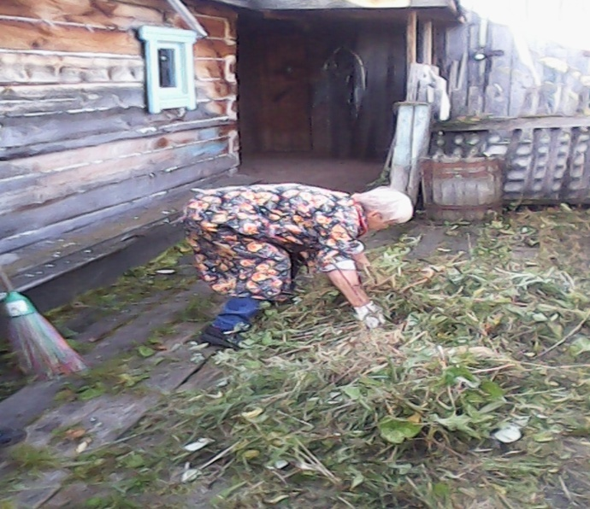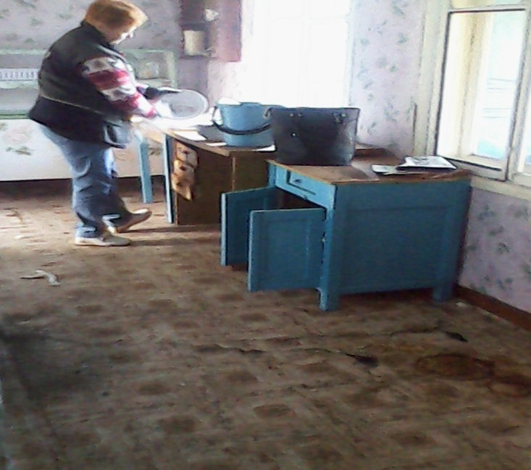
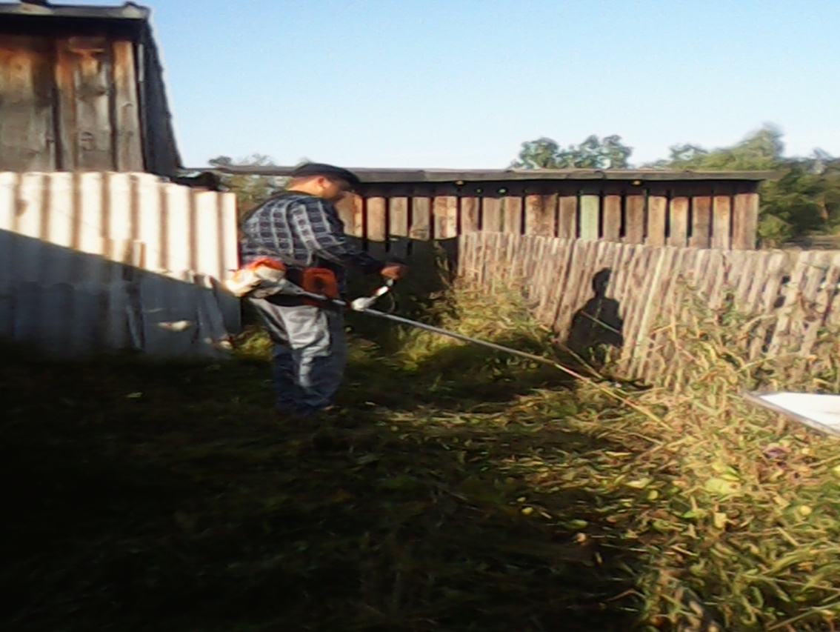
Благодарим всех жителей поселка Березняки и Ст. Игирмы за оказании помощи беженцам Украины.

День знаний- 1сентября!
День знаний к нам приходит в начале сентября,
Желаем, чтоб учеба не проходила зря.
Науки твердый чтоб гранит давался вам легко,
Учителя любили, ценили высоко!
Желаем верить и дерзать, учиться и трудиться,
Тогда без двоек и забот учебный год промчится!
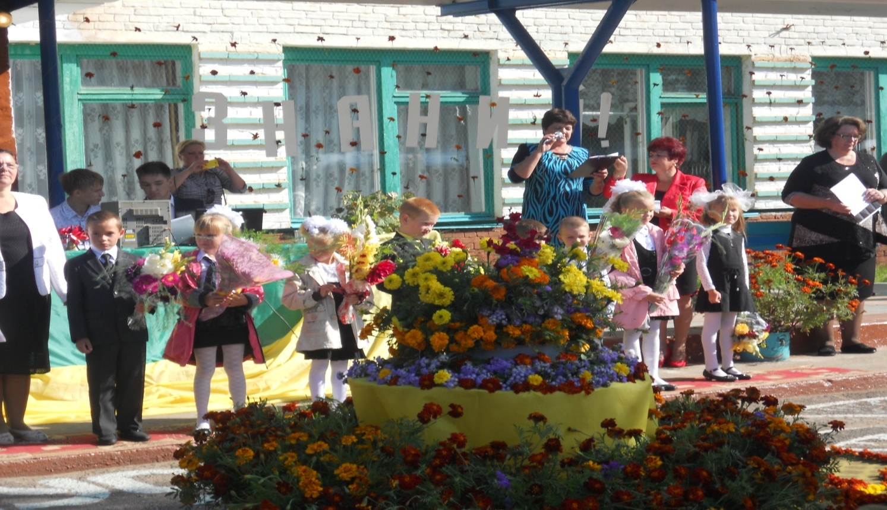
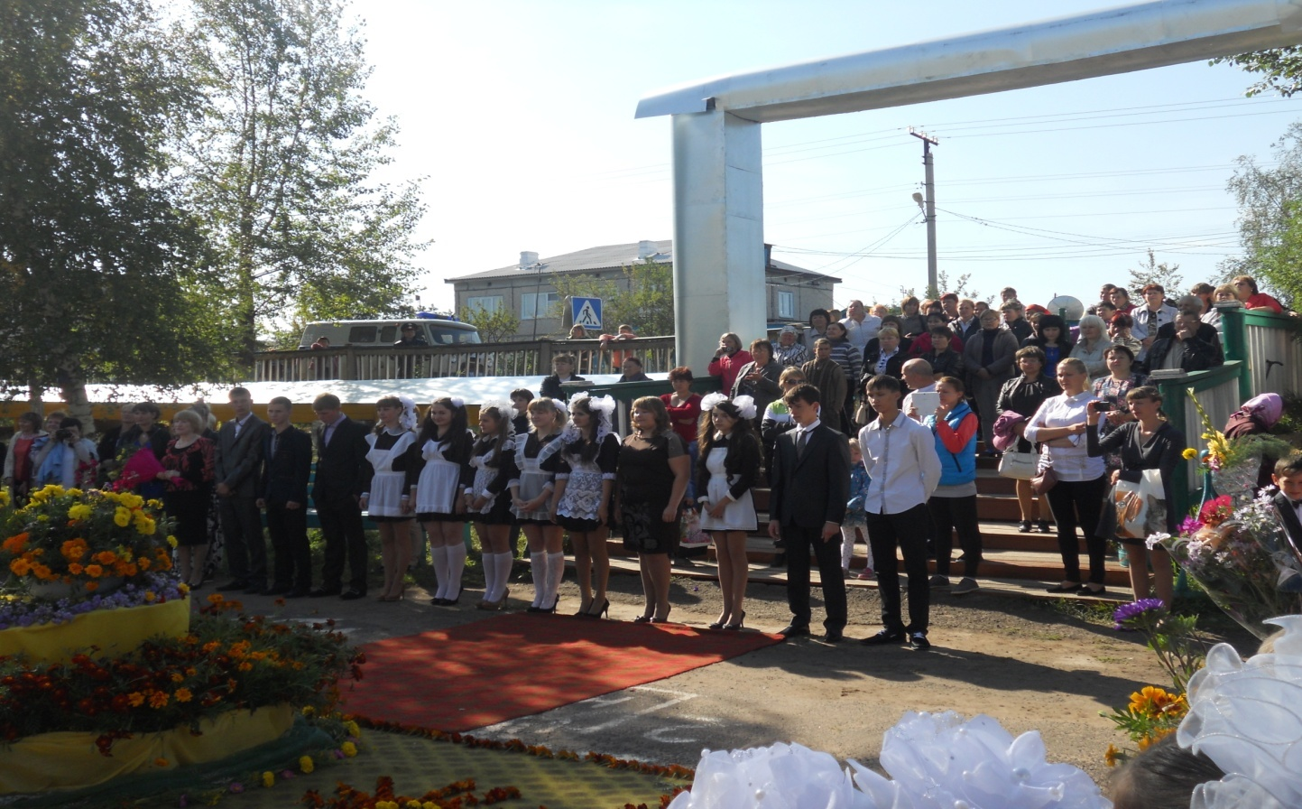
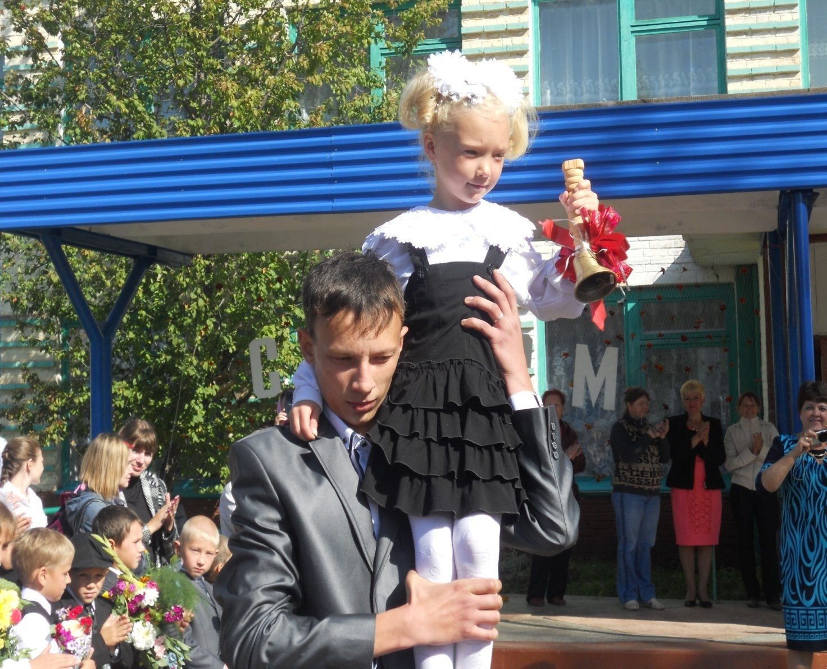
1 сентября открыты двери детского сада «Ручеёк»

Новости сентября.

Три месяца детский сад «Ручеёк» не слышал детские голоса.
Отдыхали дети и сотрудники. Но в середине августа детский сад ожил.
Кто красил, кто мыл, воспитатели оформляли свои группы. Так хотелось, чтобы к новому учебному году детский сад засиял по новому.
Большое спасибо родителям за оказание спонсорской помощи в проведении косметического ремонта и, конечно, всем сотрудникам за создание уюта и красоты в детском саду.
С утра 1 сентября, со всех концов поселка родители ведут своих детей, с цветами, нарядными в детский сад. Воспитатели с улыбкой встречают своих ребят. В этот день их ждал первый праздник в нашем саду - «День знаний».
На праздник ребят пригласили веселые клоуны Рыжик и Карамелька. Вместе с клоунами ребята танцевали, пели песни, играли, радовались встречи с друзьями.
Сентябрь оказался богат событиями.
Учебный год начался с юбилея заведующего детского сада Аксеновой И.Р.
С 60-летним юбилеем Ирину Романовну поздравил коллектив ДОУ.

Много лет в стенах нашего детского сада
Средь шумных коллег, детворы озорной,
Славно заведует Ирина Романовна нашим детсадом…
Ей отдых неведом, неведом покой.
Ещё молода, да к тому ж – симпатична,
Трудолюбива и энергична:
И в выходные готова трудиться,
И даже ночами ей толком не спится…
Никто нам в саду здесь её не заменит!
И в Управленье её очень ценят!
Бывает, порой, ни за что отругает…
А после, как доброго друга встречает.
Найдёт к человеку любому подход,
К каждому «ключик» свой подберёт…

В нашем детском саду стало традицией отмечать «День дошкольного работника». И в этом году он прошел так же шумно и весело. Дети старше – подготовительно группы подготовили праздничный концерт. Со словами благодарности выступили родители, а в завершении праздника, заведующий ДОУ Аксенова И.Р. наградила работников ДОУ грамотами и благодарностями.

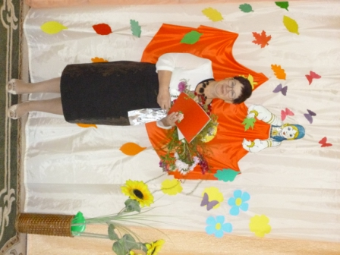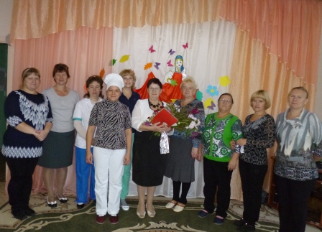

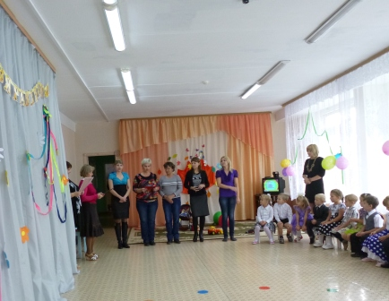
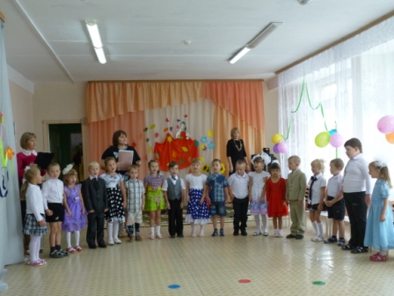

Аксёнова Ирина Романовна
Голубев Сергей Ахматзакиевич
Зарубин Федор Иванович
Ковалев Алексей Георгиевич
Перетолчина Людмила Казимировна
Сизых Нина Ивановна
Степанов Денис Владимирович
Хамкалова Наталья Петровна
Яновский Вячеслав Васильевич

Наш адрес:665696  пос.Березняки  ул. Янгеля, 25 | Тел: 60-2-10 | Учредители:  Администрация,  Дума Березняковского сельского поселения | газета «Вестник»  распространяется бесплатно  газета выходит 1 раз в месяц  тираж 125  главный редактор  А.П.Ефимова
Кипит работа повседневно,
Но вот среди обычных дней
Вдруг наступает день рожденья,
Чудесный праздник - юбилей!
Хотим Вам пожелать удачи,
Успеха в жизни, ярких дел,
Чтоб Вы с улыбкой - не иначе
Встречали каждый новый день!

Материал подготовила Г.Никитина.

